**مشخصات الکتریکال سیستم بازیابی جریان هوای آرام (لامینار)**

[**تنظیم: حمید نجفی**](https://hamid-najafi.com/)

**تصویر تابلو برق دستگاه**

* ورودی‌/خروجی ها:
  + برق سه فاز (به همراه نول و ارت)
  + کابل شبکه (ارتباط با HMI) - مودباس
  + 2 عدد فن سانتریفیوژ (اتصال موازی)
  + لوله‌های سوییچ و ترنسمیتر فشار

**مشخصات تجهیزات دستگاه**

|  |  |  |  |  |
| --- | --- | --- | --- | --- |
| **Part #** | **Part Name** | **Description** | **Brand** | **Qty** |
| 1 | LXFB4D450/160-M137/070 | Backward Centrifugal Fan | Ziehl-Abegg | 2 |
| 2 | DPT-Flow | Air flow and velocity transmitters | HK Instruments | 1 |
| 3 | PS | Mechanical differential pressure switches for air | HK Instruments | 2 |
| 4 | FloXact-R160 | Air flow and velocity transmitters | HK Instruments | 1 |
| 5 | SINAMICS V20 | 6SL3210-5BE21-5UV0 | Siemens | 1 |
| 6 | HMIGXU3500 | 7 inch wide screen, Basic model, 1 serial port, embedded RTC | Schneider Electric | 1 |
| 8 | PowerSupply | 24v, 2.5A | MeanWell || Omron | 1 |
| 9 | Signal Light (DPS & 3-Phase Indicator) | Red & RST, 220V AC | ParsFanal | 3 |
| 10 | Miniature Circuit breaker & Fuse | 3P 6A C | Schneider Electric | 1 |
| 11 | Fuse Terminal Block | RFT5 | Other | 0 |
| 12 | Wire & Label | - | Other | - |

**صفحات واسط کاربری**

1. Graphical user interface

   Description automatically generated**صفحه اصلی:**

* شروع/توقف سیستم
* وضعیت فعالیت اینورتر
* وضعیت فعالیت فن
* جریان هوای خروجی
* سرعت فن
* خطای اینورتر
* خطای فن
* وضعیت فیلتر هوای تمیز
* وضعیت فیلتر هوای بازیافتی

1. Graphical user interface

   Description automatically generated**صفحه وضعیت عملکرد:**

* گراف سرعت فن
* گراف جریان هوای خروجی
* اطلاعات موتور و اینورتر (ولتاژ، جریان، فرکانس، گشتاور و ...)

1. Graphical user interface, application

   Description automatically generated**صفحه گزارشات**

* گزارش خطای فیلتر (پرشدگی) مربوط به فیلترهای هوای تازه و بازیافتی

1. Graphical user interface, application

   Description automatically generated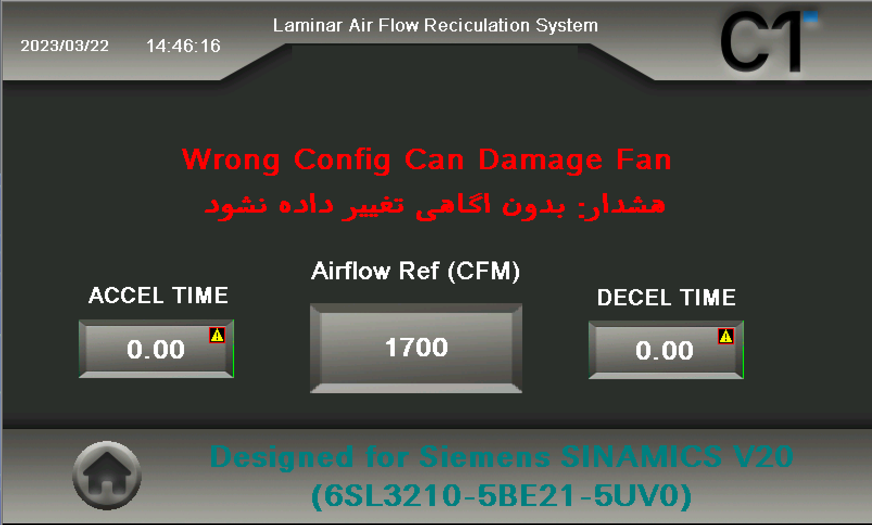**صفحه تنظیمات:**

* تنظیم جریان هوای مرجع (نقطه تنظیم) و شتاب حرکت موتور